

Plan de acción

Tercer año de operación

|  |  |
| --- | --- |
| Centro: | Centro de Desarrollo de Negocios Cauquenes |
| Región: | Maule |
| Tamaño del centro: | Pequeño |
| Institución Operadora: | Universidad Católica del Maule |
| Realizado por: | Rodrigo Alfonso Uribe Castillo |
| Fecha de entrega: | 06.07.2017 |

|  |  |  |
| --- | --- | --- |
| **1. Mapa estratégico** *(incluirlo como anexo al final)* | **Como se realizará en el próximo período** | **Compromisos en este ámbito** |
| Relato del proceso, promesa de trabajo | En cuanto a la Perspectiva de recursos humanos se potenciarán las habilidades del equipo a través de la certificación de competencias en las áreas detectadas como brechas del equipo, lo cual luego será replicado como capacitación a los clientes.  Para ejecutar los procesos internos del centro correcta y eficientemente se partirá por atraer clientes a través de acciones de vinculación y asesoría, luego se realizará el seguimiento sistemático de clientes mediante la comunicación periódica y el registro correspondiente en la plataforma.  En cuanto a Perspectiva de los clientes, existirá una diferenciación entre clientes N1 y N2, siendo los primeros atendidos a través de capacitaciones y planes de trabajo de corto plazo y los segundos siendo vinculados y asesorados en áreas clave.  Para la perspectiva financiera y grupos de interés se contempla la comunicación permanente de resultados y lograr compromiso de aportes de parte de los socios estratégicos. | Estrategia 1: Perspectiva de recursos humanos. Se realizará dos cursos por Asesor según brechas detectadas, los cuales serán replicados en el tercer período.  Estrategia 2: Difusión trimestral de buenas prácticas y de cuatro casos de éxito.  Estrategia 3: mantener una agenda de capacitaciones atractiva, vinculación efectiva con fuentes de financiamiento, especialmente bancaria.  Estrategia 4: Reuniones ordinarias semestrales de Directorio. |
|  | | |
| **2. Desarrollo profesional y Recurso Humano** | **Como se realizará en el próximo período** | **Compromisos en este ámbito** |
| 2.1   Detección de necesidades de capacitación del equipo del centro | Se detectaron las siguientes Brechas en el equipo: Habilidades de negociación, Innovación, Negocios digitales, aspectos tributarios, manejo de base de datos, comunicación asertiva, trabajo en equipo, Análisis de Indicadores y Captación de clientes. | Abordar las brechas detectadas mediantes capacitaciones especializadas y mentoreo. Mejorar siempre el trabajo en equipo. |
| 2.2   Capacitación especializada que realizará al equipo del centro | Conductas del Consumidor, Negociación Comercial, Diseño para la creación de valor, Negocios digitales, Análisis de Indicadores, Captura de Potenciales clientes. | Traspaso de Competencia y habilidades aprendidas al equipo del CDN y a sus clientes. |
| 2.3   Procesos de evaluación y autoevaluación del equipo del centro | Se evaluará al equipo basado en metodología aportada por el Departamento de Recursos Humanos del. Operador | Se evaluará trimestralmente de acuerdo a metodología. |

|  |  |  |
| --- | --- | --- |
| **3. Procesos Internos** | **Como se realizará en el próximo período** | **Compromisos en este ámbito** |
| 3.1 Captación y Atracción de clientes ( Relato del proceso) | Apoyado por acciones de vinculación eficientes que involucren a entidades de fomento públicas y privadas, y, por otra parte, la entrega de asesorías y mentorías de alto valor, se atraerá a empresas N2 como foco de la gestión del Centro y captará como clientes a empresas con mayor potencial de crecimiento luego de la intervención. | Atraer a clientes formalizados y crecer en clientes empresas N2 para este tercer año de operación. |
| 3.2   Acciones de promoción y Difusión. | Se utilizará la metodología de comunicar no sólo casos de éxito, sino que también de buenas prácticas de gestión aplicadas a la intervención con clientes. | Documentación de 4 (uno trimestral) casos de éxito en el tercer año de operación y difusión regular de buenas prácticas de gestión. |
| 3.3   Seguimiento sistemático de los clientes | Se tendrá comunicación regular con la nueva cartera de clientes a través de los diversos medios disponibles. | A lo menos una vez al mes se tendrá contacto de seguimiento, mediante diversos medios: reuniones en el Centro o en el Satélite la visita en terreno o la invitación a actividades de capacitación. |

|  |  |  |  |  |  |
| --- | --- | --- | --- | --- | --- |
| **4. Cobertura del Centro.** | | | | | |
| **Centro** | **Ubicación** | **Dirección** | **Cobertura** | **Días de Funcionamiento** | **Horarios** |
| Principal | Cauquenes | Antonio Varas N° 206 | Cauquenes, Pelluhue, Chanco | Lunes a Viernes | 9.00 a 18.00 |
| Satélite 1 | Empedrado | O´Higgins N° 422 | Empedrado | Viernes | 9.00 a 18.00 |
| Satélite 2 |  |  |  |  |  |
| Atención Remota 1 |  |  |  |  |  |
| Atención Remota2 |  |  |  |  |  |

|  |  |  |
| --- | --- | --- |
| **5. Perspectiva de clientes:** | **Como se realizará en el próximo período** | **Compromisos en este ámbito** |
| 5.2   Servicios del centro según segmento de clientes.( Relato del proceso) | Para los emprendedores Clientes N1, existen Capacitaciones como iniciar tu propio negocio, Contabilidad básica y Modelo de Negocio, la cual está disponible en una agenda regular de capacitaciones en la web de centros. Para nuestros Clientes N2 existen asesorías personalizadas y de alto valor las cuales se prioriza en cuanto a su realización en su empresa. Estas asesorías son desarrolladas en el contexto de cada negocio. | Disponer de agenda regular de Capacitación.  Incrementar la intervención en terreno para empresarios N2. |
| 5.2.1 Capacitación | Las acciones de capacitación se darán en los tres formatos definidos (Charlas, Talleres y Seminarios). Además se realizará una segunda versión de la “Escuela de Mujeres” y se compartirá cursos en formato on line. | Disponer de agenda regular en las cuatro comunas presentes en el territorio atendido. |
| 5.2.2 Asesoría | La asesoría estará basada en la complementación de las capacidades y habilidades de cada uno de los miembros del equipo del CDN. | Realizar asesoría valorada por los clientes, pertinente y de calidad. |
| 5.2.3 Asesoría especializada | Se basará en potenciar el área de ventas, laboral, inversiones (financiamiento), gestión de calidad, de los clientes empresas N2. | Se realizará a través de los socios estratégicos actuales (Servicio de Impuestos Internos, Banco Estado, entre otros) y se incorporará nuevos convenios de cooperación (organismos certificadores de calidad y/o educacionales). |
| 5.2.4 Estudios de Mercado | Se abordarán los rubros: turismo, comercio, agrícola y forestal. | Se realizará 5 estudios de mercado. |

|  |  |  |
| --- | --- | --- |
| **6. Perspectiva financiera y grupos de interés ( Relato del proceso)** | **Como se realizará en el próximo período** | **Compromisos en este ámbito** |
| 6.1 Información de Socios estratégicos ( APORTES) | Gobierno Regional del Maule (Programa de Gestión Territorial para Zonas Rezagadas), Municipalidad de Chanco, Pelluhue y Empedrado, Cooperativa Ahorro Maule, Banco Estado, Cámara de Turismo de Pelluhue y Cámara de Comercio de Cauquenes, entre otros. | Generación de redes, contactos de potenciales clientes e infraestructura comprometida para jornadas de capacitación en el territorio atendido por el Centro. |
| 6.2 Apalancamiento de recursos. | La universidad aportará recursos en las áreas de recursos humanos, separados en costos de empresa y servicios profesionales de académicos y estudiantes. Mientras que los socios estratégicos permitirán interactuar con sus redes y aportarán fundamentalmente con la infraestructura para realizar capacitaciones. | La Universidad se compromete aportar el 15% del total de los recursos de operación para el tercer año del Centro. |

|  |  |  |  |
| --- | --- | --- | --- |
| **7.Cumplimiento de metas y resultados al cierre del acuerdo Anual.** | | **Como se realizará en el próximo período** | **Compromisos en este ámbito** |
| 7.2.1 Metas de Impacto | Generación de 194 nuevos clientes; 48 empresas con aumento de ventas; 17 generando nuevos puestos de trabajo; y MM$33 de levantamiento de capital para nuevas inversiones productivas. | | Se compromete con el aumento de impacto económico en un 10% en relación al 2° año. |
| 7.2.2 Detección de casos exitosos | Desarrollo de táctica comunicacional que involucre el desarrollo de casos de éxito, acompañado por la difusión de buenas prácticas. | | 4 casos de éxito (uno trimestral). |
| 7.2.3 Distribución de metas y proceso de control y monitoreo. | Asignación relativa de la cartera de clientes y metas del centro entre el equipo (Director y asesores). Monitoreo mensual de la evolución de metas y relacionados. | | 40% de las metas (y cartera de clientes) por cada asesor y 20% de parte de el director. |

|  |  |  |
| --- | --- | --- |
| **9. Indicadores por los cuales serán evaluados los centros durante el siguiente periodo de acuerdo de desempeño son los siguientes:** | | |
| **INDICADOR** | **DESCRIPCIÓN** | **META** |
| **N° total de clientes asesorados en periodo de medición.** | Se contabiliza como asesorados aquellos clientes que hayan asistido a la reunión inicial durante el periodo de medición.  Se considera el periodo de medición aquel establecido en el Acuerdo de Desempeño. Nota: este indicador considera los clientes asesorados en el Centro por el director y los respectivos asesores junior y sénior. Se mide considerando el registro de la sesión inicial en Neoserra, como cliente único. | 194 |
| **N° de empresas con aumento de ventas en el periodo de medición** | Se mide a partir de la información entregada por el cliente en la reunión inicial (hito 1) y la declaración de ventas entregada por el cliente en la encuesta de impacto económico una vez finalizada la implementación de un plan de trabajo (hito 2). Es decir, es el cliente quien reconoce el impacto de la asesoría en sus ventas, respaldado además con algunos medios de verificación. Adicionalmente, y para seguimiento interno del CDN, el asesor del Centro podrá medir el aumento de ventas durante el periodo de asesoramiento y así maximizar la captura del impacto económico para el Centro. Para lo anteriormente descrito, se explicitan 3 fórmulas de cálculo de impacto en ventas: 1. Venta por mismo periodo año anterior y periodo actual. 2. Ventas antes y después de asesoría. 3. Venta promedio año anterior y venta promedio año actual. Se considera el periodo de medición aquel establecido en el Acuerdo de Desempeño. | 48 |
| **N° de nuevos empleos formales generados** | Mide el número de empleos generados, ya sea indefinido, plazo fijo, honorarios, part time, tiempo completo, temporal, autoempleo, etc. Se mide a partir de la información entregada por el cliente en la reunión inicial (hito 1) y la encuesta de impacto económico aplicada una vez finalizada la implementación del Plan de Trabajo (hito 2). Es decir, es el cliente quien reconoce el impacto de la asesoría en la contratación de nuevos trabajadores, considerando además algunos medios de verificación pertinentes. Se considera el periodo de medición aquel establecido en el Acuerdo de Desempeño. | 17 |
| **Inversiones realizadas** | Mide los recursos levantados por la empresa para realizar Inversiones durante el proceso de atención y/o como resultado de la asesoría  Se mide a partir de la información entregada por el cliente en la reunión inicial (hito 1) y la encuesta de impacto económico aplicada una vez finalizada la implementación del Plan de Trabajo (hito 2). Es decir, es el cliente quien declara el impacto de la asesoría para levantar Inversiones considerando además algunos medios de verificación pertinentes. Se considera el periodo de medición aquel establecido en el Acuerdo de Desempeño. | 33.000.000 |

|  |  |  |  |
| --- | --- | --- | --- |
| **10. Equipo Actual del Centro** | | | |
| **Cargo** | **Nombre del profesional** | **Fecha de contrato (Día/ Mes/ año)** | **Tipo de Contrato** |
| Director | Rodrigo A. Uribe C. | 01/12/2015 | Indefinido |
| Asesor Sénior | Oscar T. Belmar Y. | 01/11/2015 | Indefinido |
| Asesor Sénior |  |  |  |
| Asesor Sénior |  |  |  |
| Asesor Junior | Nicolás P. Cancino M. | 01/10/2016 | Indefinido |
| Asesor Junior |  |  |  |
| Asesor Junior |  |  |  |
| Asistente Ejecutivo | Magaly V. Ramírez M. | 27/03/2017 | Indefinido |
| Asistente Administrativo | Carolina D. Parra H. | 21/12/2015 | Indefinido |

|  |  |  |
| --- | --- | --- |
| **11. Directorio del Centro** *(indicar el directorio actual del centro)* | | |
| **Nombre miembro del directorio** | **Entidad que representa** | **Aporte estratégico del socio.** |
| María Teresa Muñoz | Vicerrectora de Investigación y Postgrado Universidad Católica del Maule. | Representante del operador, articulación con la Universidad. |
| Guillermo Peters Rubio | **Cámara de Turismo y comercio de Pelluhue** | Vinculación con la industria turística costera, comunas de Pelluhue y Chanco |
| Cesar Valdés Medina | **Cámara de Comercio e Industrias de Cauquenes.** | Vinculación con el comercio detallista y emprendimiento industrial de la Provincia de Cauquenes. |
| Felipe Zúñiga Peña | **Asociación Gremial Vid Seca** | Vinculación con los productores locales de vino y de vid vinífera. |
| Edmundo Aravena Jaque | **Asociación de regantes de Tutuven** | Relación con los intereses del sector agrícola de la Provincia de Cauquenes. |
|  |  |  |

|  |  |  |
| --- | --- | --- |
| **12. Aportes de los socios para el próximo período** *(debe coincidir con la planilla de presupuesto)* | | |
| **Nombre del socio** | **Valor aporte comprometido $** | **Detalle del aporte ( descripción breve)** |
| Servicio de Impuestos Internos | $ 720.000 | Charlista para asesorías especializadas. Al menos 1 vez al mes en distintas comunas. (Chanco, Empedrado, Pelluhue, Cauquenes). |
| Municipalidades Chanco, Pelluhue, empedrado y Gobernación | $ 1.120.000 |  |
|  |  |  |
|  |  |  |
| TOTAL |  | |

|  |  |
| --- | --- |
| **13. Conclusiones** | Se debe tener en cuenta que por la naturaleza del territorio (zona denominada como de rezago de acuerdo a su desempeño económico) el Centro trabaja en un contexto de bajo desarrollo del ecosistema empresarial, siendo, además, en el caso de la Comuna de Empedrado, de alto analfabetismo y bajo acceso en general a las Tecnologías de la Información, lo que dificulta el desempeño del Centro. |
| **14. Recomendaciones.** | Se sugiere un crecimiento moderado (10%) en el número de clientes para el siguiente período, de manera de mantener e incrementar el estándar de asesoría de alto valor que permita la creación de impacto económico en los términos propuestos. |

**Observaciones:**

Las propuestas de la meta serán evaluadas pudiendo mantenerse o variar.

**Anexo 1 MAPA ESTRATÉGICO**

Actualice el mapa estratégico de su Centro para el siguiente período, tomando como referencia el siguiente cuadro. Se adjuntará archivo ppt con el mapa actual de su Centro.

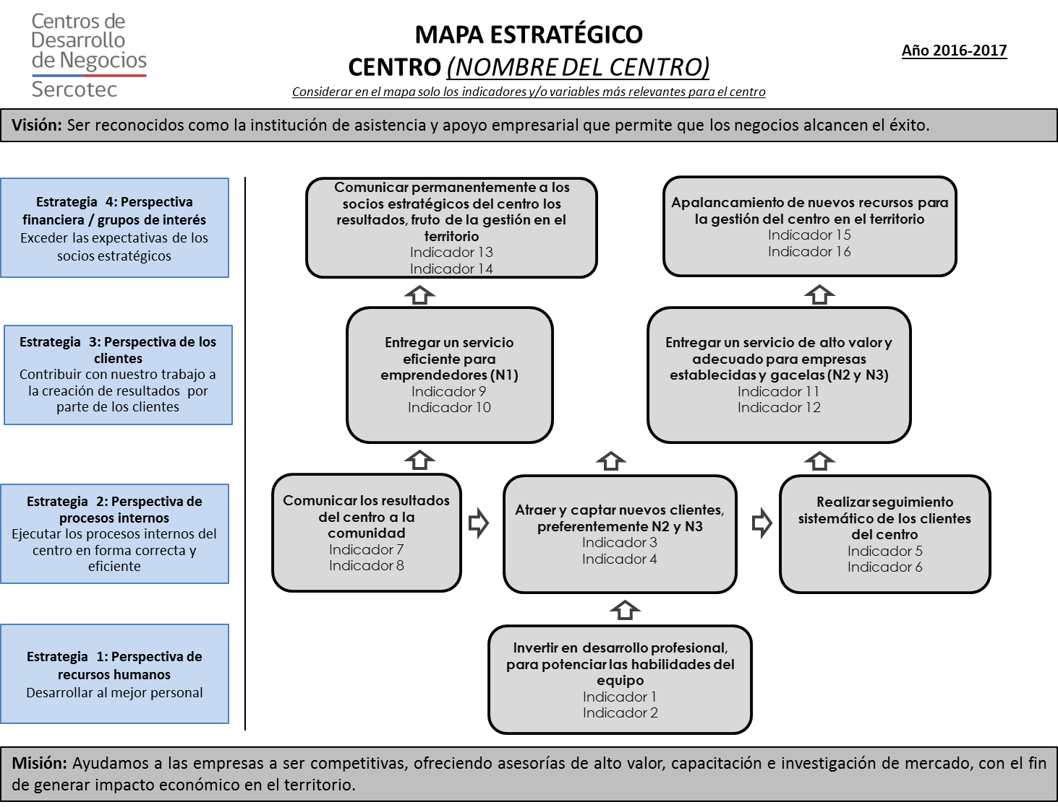

**Anexo 2 PRESUPUESTO ANUAL**

En base al presupuesto aprobado del primer acuerdo de desempeño; % de aporte Sercotec y % Operador + asociados que fueron evaluados y adjudicados en la propuesta, formule el presupuesto para el segundo acuerdo de desempeño. Se adjunta formato Excel para su elaboración.